**白皮书调研**

* **中国联通-《空天地一体化通信网络》-2020.06**

**3 MEC与区块链在空天地一体化通信网络中的应用**

非地面网络引入了高时延特性，且卫星的容量成本远高于地面网络，因此有必要引入 MEC（Multiple-access Edge Computing/Cloud） 技术，实现业务的本地分流与处理，从而规避非地面网络的高时延和高容量成本。此外，由于空天地一体化通信网络包含了卫星、HAPS/HIBS、卫星网络地面段、地面蜂窝移动网络等多个网元，地面网关、数据中心、边缘计算等多样化的计算处理节点，涉及不同运营商之间的能力开放与共享，因此可以借助区块链技术，建立可靠、高效的网络接口与安全保障机制。

**2 非地面网络与地面移动网络相互赋能**

天基通信网络（卫星通信网络）和空基通信网络（HAPS/HIBS 等）构成了目前主要的非地面网络。

**3.1 空天地一体化组网与 MEC 相互赋能**

MEC，多接入边缘计算或多接入边缘云，其概念范畴与集中式部署中心云相对，将云化基础设施和服务能力从中心云下沉至业务边缘。空天地一体化网络对 MEC **能力需求**主要包括降低时延、节省后向带宽、缓存、内容分发、图像渲染、算力资源和区块链能力等方面。

**3.2 基于 MEC 的卫星与地面网络融合组网架构**

**3.2.1 地面 MEC 融合组网架构**（1）RAN 侧卫星接入；（2）核心网侧卫星回传；

**3.2.2 星上 MEC 融合组网架构**（1）RAN 侧接入星上 MEC；（2）卫星回传星上MEC；

**3.2.3 机载 MEC 融合组网架构 3.2.4 船载 MEC 融合组网架构 3.2.5 区块链+MEC 融合组网架构**

**4 空天地一体化通信网络典型应用场景**

**4.1 大时空尺度确定性业务** （1）证券金融领域；（2）大时空尺度数据分发；（3）区块链安全加固场景；

**4.2 泛在接入** （1）低成本广覆盖接入；（2）应急通信；（3）专网业务；（4）泛在接入本地分流场景；

**4.3 海洋与空间立体通信** （1）基础立体通信；（2）机载云服务；（3）船载云服务；

**4.4 业务增强与优化** （1）基于 CDN 的卫星广播场景；（2）双连接业务增强场景；（3）广覆盖算力下沉场景；（4）本地分流与中继回传融合组网场景；

* **IMT-2030(6G)推进组-《6G总体愿景与潜在关键技术》-2021.06**

**分布式自治网络架构**：分布式自治的网络架构涉及多方面的关键技术，包括：去中心化和以用户为中心的控制和管理；深度边缘节点及组网技术；需求驱动的轻量化接入网架构设计、智能化控制机制及无线资源管理；网络运营与业务运营解耦；网络、计算和存储等网络资源的动态共享和部署；支持任务为中心的智能连接，具备自生长、自演进能力的智能内生架构；支持具有隐私保护、可靠、高吞吐量区块链的架构设计；可信的数据治理等。网络的自治和自动化能力的提升将有赖于新的技术理念，如数字孪生技术在网络中的应用。

* **华为-《通信网络2030》-2021**

在卫星与地面接入域，网络需要支持终端**自由接入地面和空间网络**。

在网络的管理和控制域，包括运控中心、网管中心、信关站和融合的核心网，完成星网管理、用户管理和服务支撑等任务，需要研究**地面关口站与星座网络间的新动态路由协议**，**支持空天地一体智能切换的超分布融合核心网**等实现空天地一体化。

**元宇宙-联接-立体超宽：**无线、光纤、低轨卫星的组合实现空天地一体的**无缝立体连续覆盖**，为地面、低空无人机、高空航空器等应用场景提供**时间与空间维度连续宽带体验**。接入域、城域、骨干网、数据中心网络正在全面进入全**万兆**时代。

* **华为-《6G无线通信新征程》-2021**

**大型超低轨卫星星座**极有可能成为6G的重要组成部分。除卫星通信外，无人机、UAV和**高空平台站**(High-AltitudePlatformStation，HAPS）等新型的无线节点也是6G网络的重要组成部分，这些新节点既可以用作移动终端，也可以用作临时的基础设施节点。

目前，非地面网络的设计和运营与地面网络是分开的。但在6G时代，非地面网络的功能、运营、资源和移动性管理有望合为—体。这种—体化系统会使用唯一的ID来标识每台终端，统—计费流程，并通过最优接入点持续提供高质量服务。

* **华为-《6G超低轨卫星网络》-2022.09**

**超低轨道**（VeryLowEarthOrbit，VLEO）是指距离地面高度约350公里的轨道。与传统的LEO或GEO卫星相比，基于VLEO巨型星座的通信因具有传输时延低、传播损耗小、区域容量高以及制造和发射成本低等显著特点而备受关注。

**场景和应用：**极致覆盖、无网络覆盖地区的移动宽带、移动场景的宽带连接、无网络覆盖地区的广域物联网、高精定位与导航、实时地球观测与保护

* **联发科-《6G愿景》-2022.01**

NTN系统可以以比蜂窝运营商网络低得多的成本在人口稀少的地区提供**广泛的覆盖**。然而，**一个必要的条件是NTN接入不会给终端用户带来额外的负担**：重复使用现有的主流大众市场设备，如智能手机，以及现有的蜂窝网络订阅是一个关键的要求。

**原生TN/NTN一体化**：6G从一开始就提供了一个共同定义NTN/TN的机会;这就是定义一个高度集成的网络架构和无线电接口技术，它不受与早期标准版本向后兼容性的限制。

**跨TN/NTN的频谱复用**：从历史上看，卫星和地面的频带是单独分配和完全独立使用的，这妨碍了最佳的频谱利用。目前，仅有可用的NTN频谱不足以为手持设备提供可接受的宽带体验，这些未使用的蜂窝地面频谱资源可以在偏远地区提供eMBB服务。

* **爱立信-《6G网络连接虚拟和现实世界的桥梁》-2022.02**

**6G网络的技术要素**

网络适应能力：动态网络部署、设备和网络编程能力、网络简化和跨RAN/CN优化

认知网络：基于意图的管理、自治系统、可解释的可信AI、数据驱动的架构

* **中兴 中国电信-《未来移动核心网演进趋势白皮书》-2023.02**

**八大演进趋势**1、云原生演进，提升网络柔性；2、空天地海，提供全域网络覆盖；3、分层分布，提升网络健壮性；4、场景定制，提升网络灵活性；5、网络智能，提升网络智能化；6、算网融合，提供连接计算融合服务；7、应用使能，提升网络服务能力；8、虚实多感，提供全新业务体验。

* **全球6G技术大会-《ICDT 融合的 6G 网络 3.0》-2023.03**

本白皮书尝试从系统视角对 6G 潜在技术与方案进行分类与集成分析，给出技术体系建议。根据功能特性和定位，6G 技术大致分为**无线通信、无线网络、功能架构和系统组网**四大方向。其中，无线通信目标提升点对点传输性能，无线网络目标实现多频段多制式、**覆盖增强扩展和网络感知能力**，功能与架构通过平台化、结构化、服务化和**内生化**设计，实现网络至简和信息流的全过程服务。系统  
目标是实现**自生长、自优化、自演进**网络运营能力，提升能源和资源效率。

在无线通信与组网方面，**通信感知一体化**、智能超表面和智能化干扰协调成为热点，也是 5G 增强重点方向。当前，这些技术都已经完成技术方案与原型方案设计，正在开展外场测试工作。在网络架构与功能方面，**柔性至简网络、智能内生网络、服务化无线网络、移动算力网络、数字孪生网络、智能网络管理、语义通信成为研究重点**。基于熵减网络理论和云化池化基础资源，以服务化和软件定义功能方式设计，可很好的实现通信、算力、智能、业务等多要素融合。

**ITU调研**

* **ITU-网络2030的代表性用例和关键网络需求-2020.01**

**1.6天地综合网络(STIN)**

这个用例概述了未来无缝集成空间和地面互联网框架的场景。在这个例子中，目标是利用互连的低地球轨道(LEO)卫星和其他非地面网络节点和平台，建立一个与地面网络对等的平行互联网网络。与今天的卫星网络基础设施相比，一个重要的方面是，未来的移动设备(如智能手机、平板电脑等)能够**直接与本地可达的LEO卫星通信**，而**不必依赖受地理分布限制的传统地面站基础设施**。

无缝集成的寻址/路由框架 整体路径控制策略 协调的管理和准入控制机制

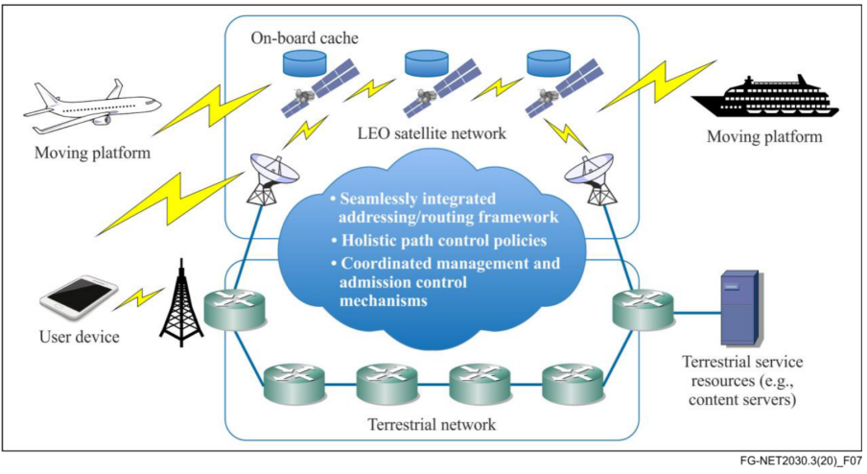

**关键网络需求：**

1、**灵活的寻址和路由**：允许移动设备直接连接到本地卫星的新特性还要求一种低成本的寻址方案，用于移动设备与本地卫星通信，**而无需进行必要的地址转换操作**。

2、**卫星侧的带宽容量**：与构成传统互联网基础设施骨干和尖端接入网络的大容量光纤链路相比，连接太空中低轨卫星和地面互联网基础设施的链路可能成为**带宽容量**的重大瓶颈。

3、**卫星接入控制**：在传统的情况下，地面站可以负责对通过太空互联网传送的信息进行准入控制。要让移动设备直接接入卫星网络，就需要**解除对单独卫星的准入控制功能，这些卫星将直接与这些移动设备连接**。在这一挑战中，为了做出准入控制决策，每个卫星(作为接入点)必须对空间网络中的流量负荷有必要的了解。

4、**边缘计算与存储**：边缘计算和存储能力的实现将带来挑战，特别是在低轨道卫星方面的硬件要求。例如，每个卫星数据/内容处理的复杂性将受到电力或电池能力的限制。**轻量级的边缘计算任务仍然是可能的**，它可以在这样的约束下启用。**边缘内容缓存是LEO卫星网络支持的另一个应用场景**，它可以改善用户体验，因为它减少了空间中本地缓存的内容访问延迟。与边缘计算场景类似，内容缓存将受到每个卫星所能承载的**数据存储容量的限制。**

* **ITU-网络2030新服务功能和用例的差距分析-2020.06**

**7.3多网支持**

在技术方面，特定于网络的机制和协议已经被提出并标准化，但到目前为止，**关于它们如何跨越异构网络的边界无缝互操作还没有什么进展**。例如，针对LEO卫星网络提出了各种各样的专用路由算法，以确保LEO卫星链的路径在动态巨型星座行为中得到最优维护。要与地面上的网络基础设施交互，通常的做法是在网络边界部署协议转换或包封装，这使得端到端数据路径不那么自然。类似的情况也发生在蜂窝网络和固定网络之间，数据包在被注入公共互联网之前通过GTP隧道传送。我们认为，**这种碎片化的网络技术和协议在很大程度上阻碍了未来对统一多网的评估**。关键问题是，**当利用多网传输流量时，基于环境特定的协议，很难跨网络边界为终端用户提供端到端QoS**。

1、**灵活的路由架构**：文献中提出的大多数低轨卫星网络都是基于专用的非IP机制，通常是通过隧道。在**地面和空间网络的边界上，需要进行协议转换和/或包封装操作**，以便用户数据能够通过具有异构协议的不同网络。

2、**接入和传输功能一体化**：从技术上讲，LEO卫星网络可用于直接用户设备接入和传输服务，目前提出的网络架构/协议大多只基于其中一种业务场景。实现能够**同时支持****接入和传输网络功能的通用网络框架**将成为缩小技术差距的关键。

3、**服务质量支持**：关于低轨卫星网络，必须考虑卫星间链路的物理容量以及卫星与地面地面站之间的下行链路和上行链路特性。从端到端的角度来看，**如何计算低轨卫星网络中的QoS约束路径**（主要是卫星巨型星座行为）是一个关键的挑战。此外，**如何跨越地面和空间网络的边界**是QoS的另一个关键挑战。这也涉及到对不同网络中动态流量负载状况的最新感知，这需要复杂的分布式网络监控、接入控制和针对网络不确定性的动态流量引导。

4、**资源管理**：传统的网络资源管理观主要关注通信网络资源，尤其是带宽资源。虽然这仍将是低轨道卫星空间网络的一个主要问题，但随着低轨道卫星网络未来可能具有星载数据处理和存储能力，**边缘缓存和计算可能成为一个新的特点**。在这种情况下，**资源管理的范围将需要扩大，以涵盖从太空到传统通信资源**的新IT能力。

* **ITU-网络2030架构框架-2020.06**

**6 相关术语定义**

控制器（基于SDN体系结构）：卫星网络系统也可以采用分层体系结构。因此，有些卫星不仅起着路由器的作用，而且还起着控制器的作用。参照SDN，MEO和GEO可以站在更高层，控制**在数据平面上充当数据转发角色的低层设备(LEO)**。

移动边缘计算(MEC)服务器：MEC主要是在5G环境下的一个术语，在5G环境下，本地计算和存储能力可以嵌入到移动网络边缘，以便为本地附加的终端用户提供低延迟的数据/计算服务。可以设想，**在未来新兴的空间和地面网络中，LEO卫星一旦具备计算和数据存储能力，也可以成为空间星座中的MEC服务器**。

卫星近地轨道(LEO)：卫星具有较低的物理轨道，这可能带来短延迟的好处。中地球轨道(MEO)和地球静止轨道(GEO)可以提供更多的物理稳定性。**目前的卫星系统主要提供中继功能，未来卫星系统可以建立一个网状网络，提供路由和转发功能。LEO应以路由系统的形式组织，以路由器的形式工作。**MEO和GEO也可以起到路由器的作用，但进一步起到补充和控制的作用。

**11空间组网**

**11.1 未来天地一体化网络的关键组成部分：**卫星、地面站和终端、控制器（基于SDN架构）、移动边缘计算(MEC)服务器

**11.2基本集成用例和场景 ：**在这一节中，我们将描述两个不同的用例，将LEO卫星网络与地面基础设施集成起来。 第一个用例是使用组网的低轨卫星作为空间骨干基础设施提供中转服务，而第二个用例是使用单独的卫星作为接入节点。

11.3利用低轨卫星作为骨干网 **11.3.1解耦场景11.3.2耦合场景**

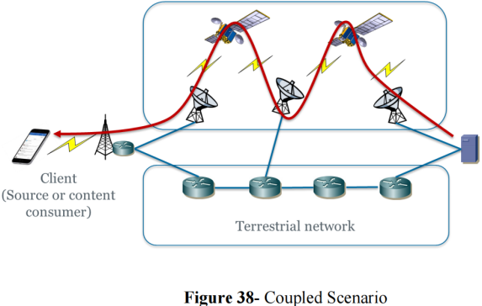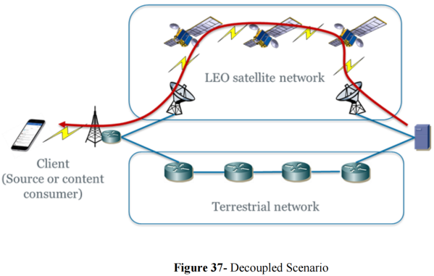

**11.3.3使用低轨卫星作为接入网**

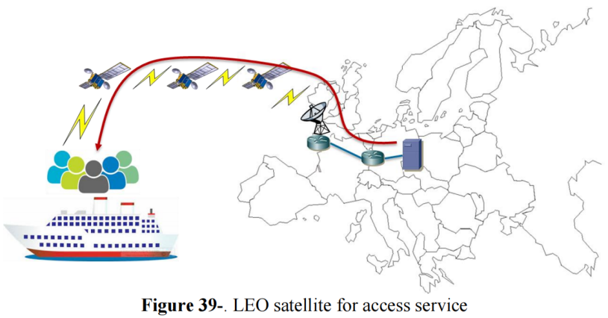

11.3.4寻址和路由设计选项

11.3.4.1设计选项1-基于传统IP地址的BGP增量自适应

11.3.4.2设计方案2-空间网络中基于可选寻址系统的独立路由与协议转换

11.3.4.3设计方案3-允许空间和地面网络灵活路由的统一寻址框架

11.4其他高级功能特性11.4.1支持单播、组播、广播、任播11.4.2访问/准入控制和安全 11.4.3边缘缓存和计算11.4.4网络切片

* **2023年****世界无线电通信大会**

将于2023年11月20日至12月15日在阿联酋迪拜举行WRC-23。为期两周的会议所强调的关键问题包括：​

1.为国际移动通信（IMT）的持续发展确定附加频段，包括使用**高空平台电台**作为IMT基站，用于无线网络的普遍部署。2.改进对地静止轨道（GSO）和非对地静止（NGSO）卫星的国际规则框架，同时促进所有国家的公平获取。3.将**卫星技术用于宽带服务**，以改善连接，尤其是在**偏远地区**。4.利用新的频谱增强航空移动业务中的无线电通信，包括卫星通信，并促进将空间研究和卫星地球探索业务用于气候监测、天气预测和其他科学任务。5.全球水上遇险和安全系统（GMDSS）的现代化。6.使用空载和船载动中通地球站与对地静止轨道（GSO）和非地球静止轨道（NGSO）卫星通信的规则框架。7.对电视广播、节目制作和特别活动以及公共保护和救灾具有影响的特高频（UHF）广播频段的未来。

* **主题背景**
* **高空平台电台HAPS**

另一种看起来有前途远大的**应急通信新兴技术**是高空平台站（HAPS）。高度在20至50km之间的这些平台（例如，无人机或气球）。高空平台电台（HAPS）系统具有既可为最终用户提供固定宽带连接，亦可在移动网与核心网之间为回程流量提供传输链路的潜力。这两种HAPS应用均可实现在山区、沿海和沙漠等边远地区无线宽带的部署。HAPS试验已经在一些国家进行，以展示HAPS在**提供宽带连接、回程链路和灾难恢复通信以及转向商业部署方面**的潜力。然而，HAPS系统在成为推动全球宽带交付的商业选项方面面临挑战。

* **动中通地球站（ESIM）**

动中通地球站（ESIM）解决了一个复杂的挑战–如何为移动中的目标提供可靠的大带宽互联网业务。它们在移动平台上提供互联网连接等宽带通信。目前有三种类型的ESIM：机载ESIM（航空ESIM）、船载ESIM（水上ESIM）和陆地车载ESIM（陆地ESIM）。当船只和飞机在几乎任何地点或任何地点上空运行时，ESIM系统可以提供持续和连贯的服务，覆盖范围非常广，甚至是全球覆盖。动中通地球站（ESIM）是与工作在卫星固定业务（FSS）中的对地静止卫星轨道（GSO）系统通信，并在17.7-20.2GHz和27.5-30GHz频率范围内的动中通平台上操作的地球站。